实验四 前端原型设计与开发
(实验2学时)
任务一：智能学习平台PRD产品需求文档完成界面设计与开发
请大家以小组为单位，完成网页设计，最终提交设计好的网页截图。
提交要求截图完整清晰，能看到网页整体布局、内容。
（一）小组分工说明：
平台名称：第三只眼 —— 师范生课堂观察与评课训练平台（PRD V1.2）。第三组共 4 人，每人负责一块：一人定方向、定界面，一人写需求文档、定数据怎么记，一人把页面写出来，一人从头到尾测一遍并整理材料。
成员（学号-姓名） | 岗位 | 主要工作
1150424123 章乐 | 项目经理 | 定平台做什么、一共几个页面、页面之间怎么跳；定配色和字号；把 13 个页面做成能点能跳的原型并加上动效；统稿答辩材料
1150424101 姚思雨 | 数据工程 | 撰写 PRD 需求文档；定学习记录、观察记录要存哪些数据、存在哪里；定「注意 / 推理 / 表述」三项观察能力和教案六个维度的计分规则；准备演示数据
1150424108 孙慧敏 | 开发 | 把设计稿对话成网页（HTML + CSS + JavaScript）；做统一的顶栏、侧栏和页面模板；把打卡和教案提交记录存在浏览器本地，刷新后不丢；适配平板和手机宽度
1101230202 刘瑞霖 | 测试 | 把每个流程实际点一遍，看能不能走通；在 1440 / 800 / 390 三种宽度和不同浏览器上检查显示；整理截图和文档；准备演示脚本与汇报

（二）前端界面截图：
以下为本组做的高保真前端原型整页截图：浏览器窗口宽 1440 px，每张图都是完整的一整页，没有裁剪拼接。原型是纯静态网页（HTML + CSS + JavaScript），字体、图标、样式都放在本地，断网也能打开；页面里的课程、课例、分数都是演示数据，界面上已标注「示例 / 演示」。
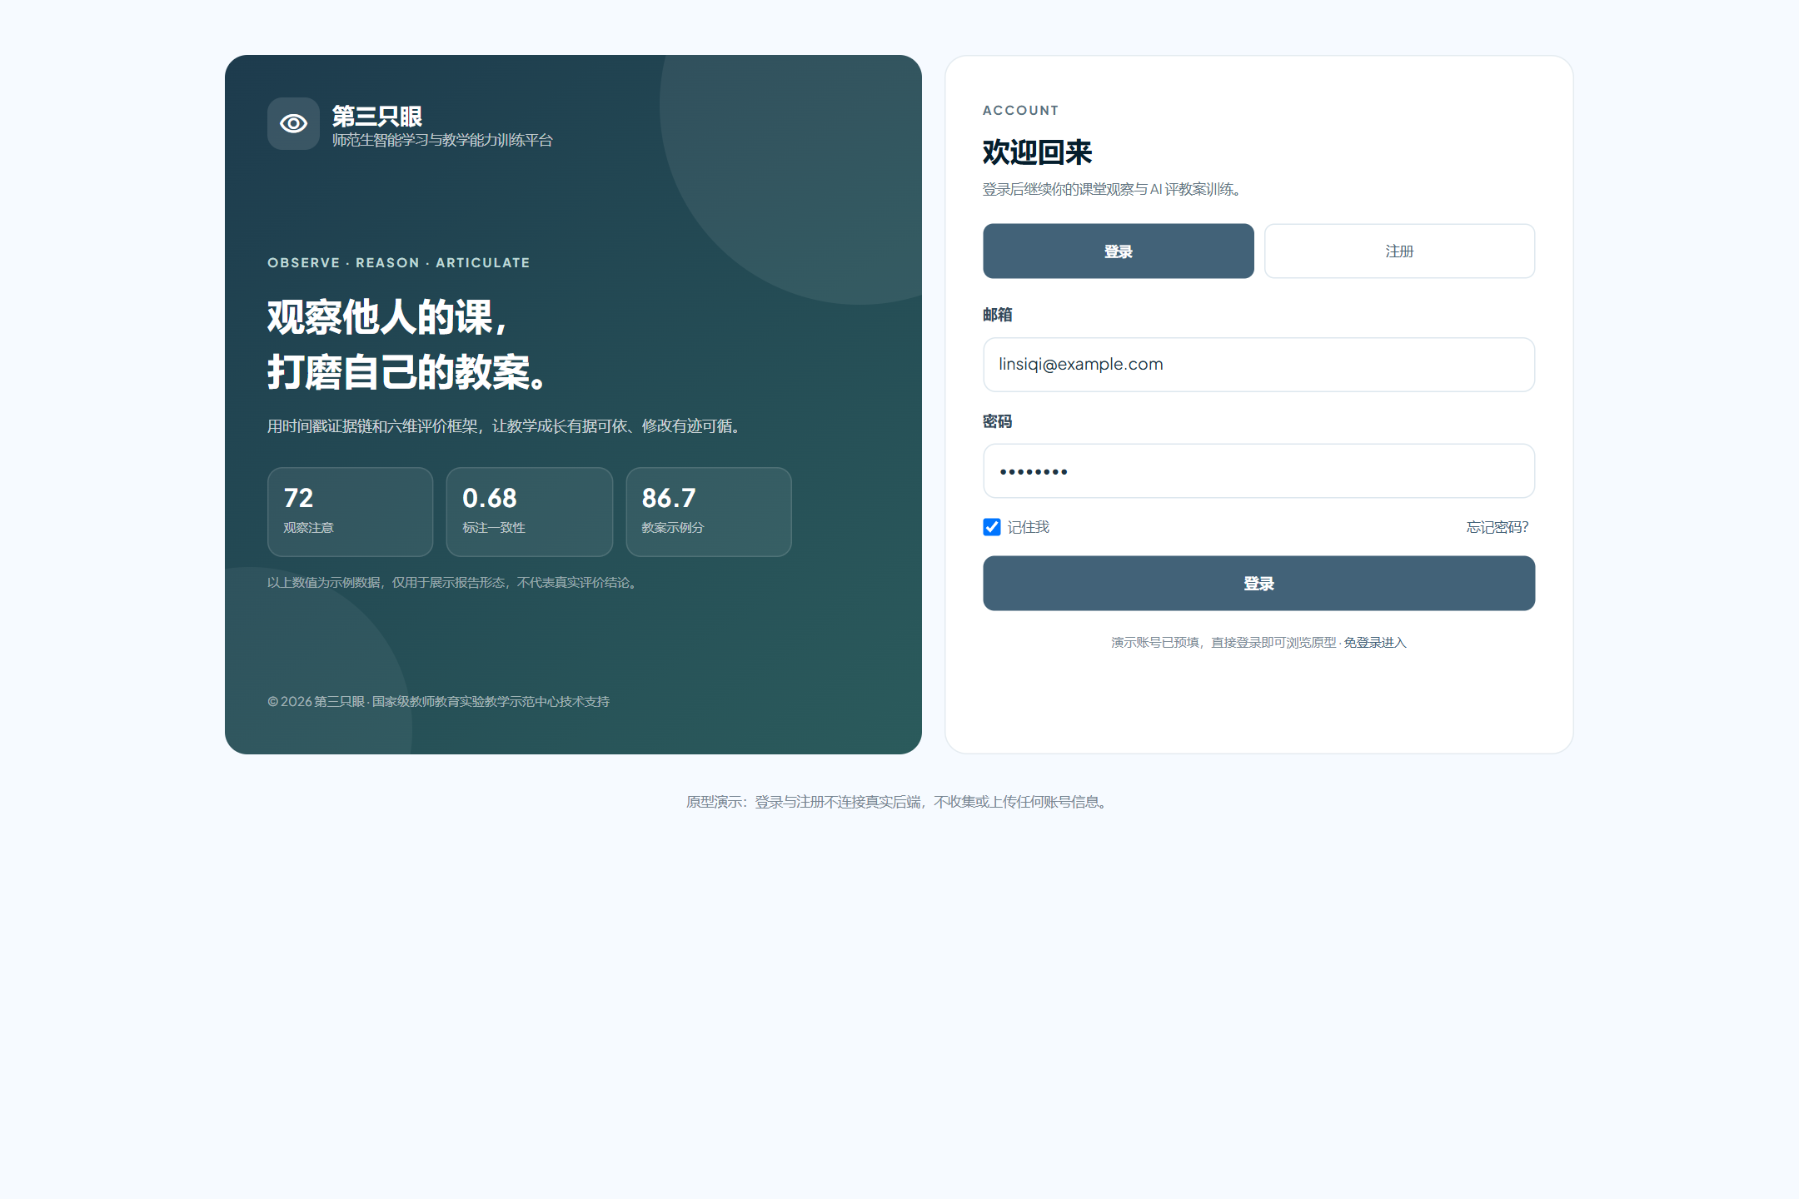
图 1 P-01 / P-02 登录与注册
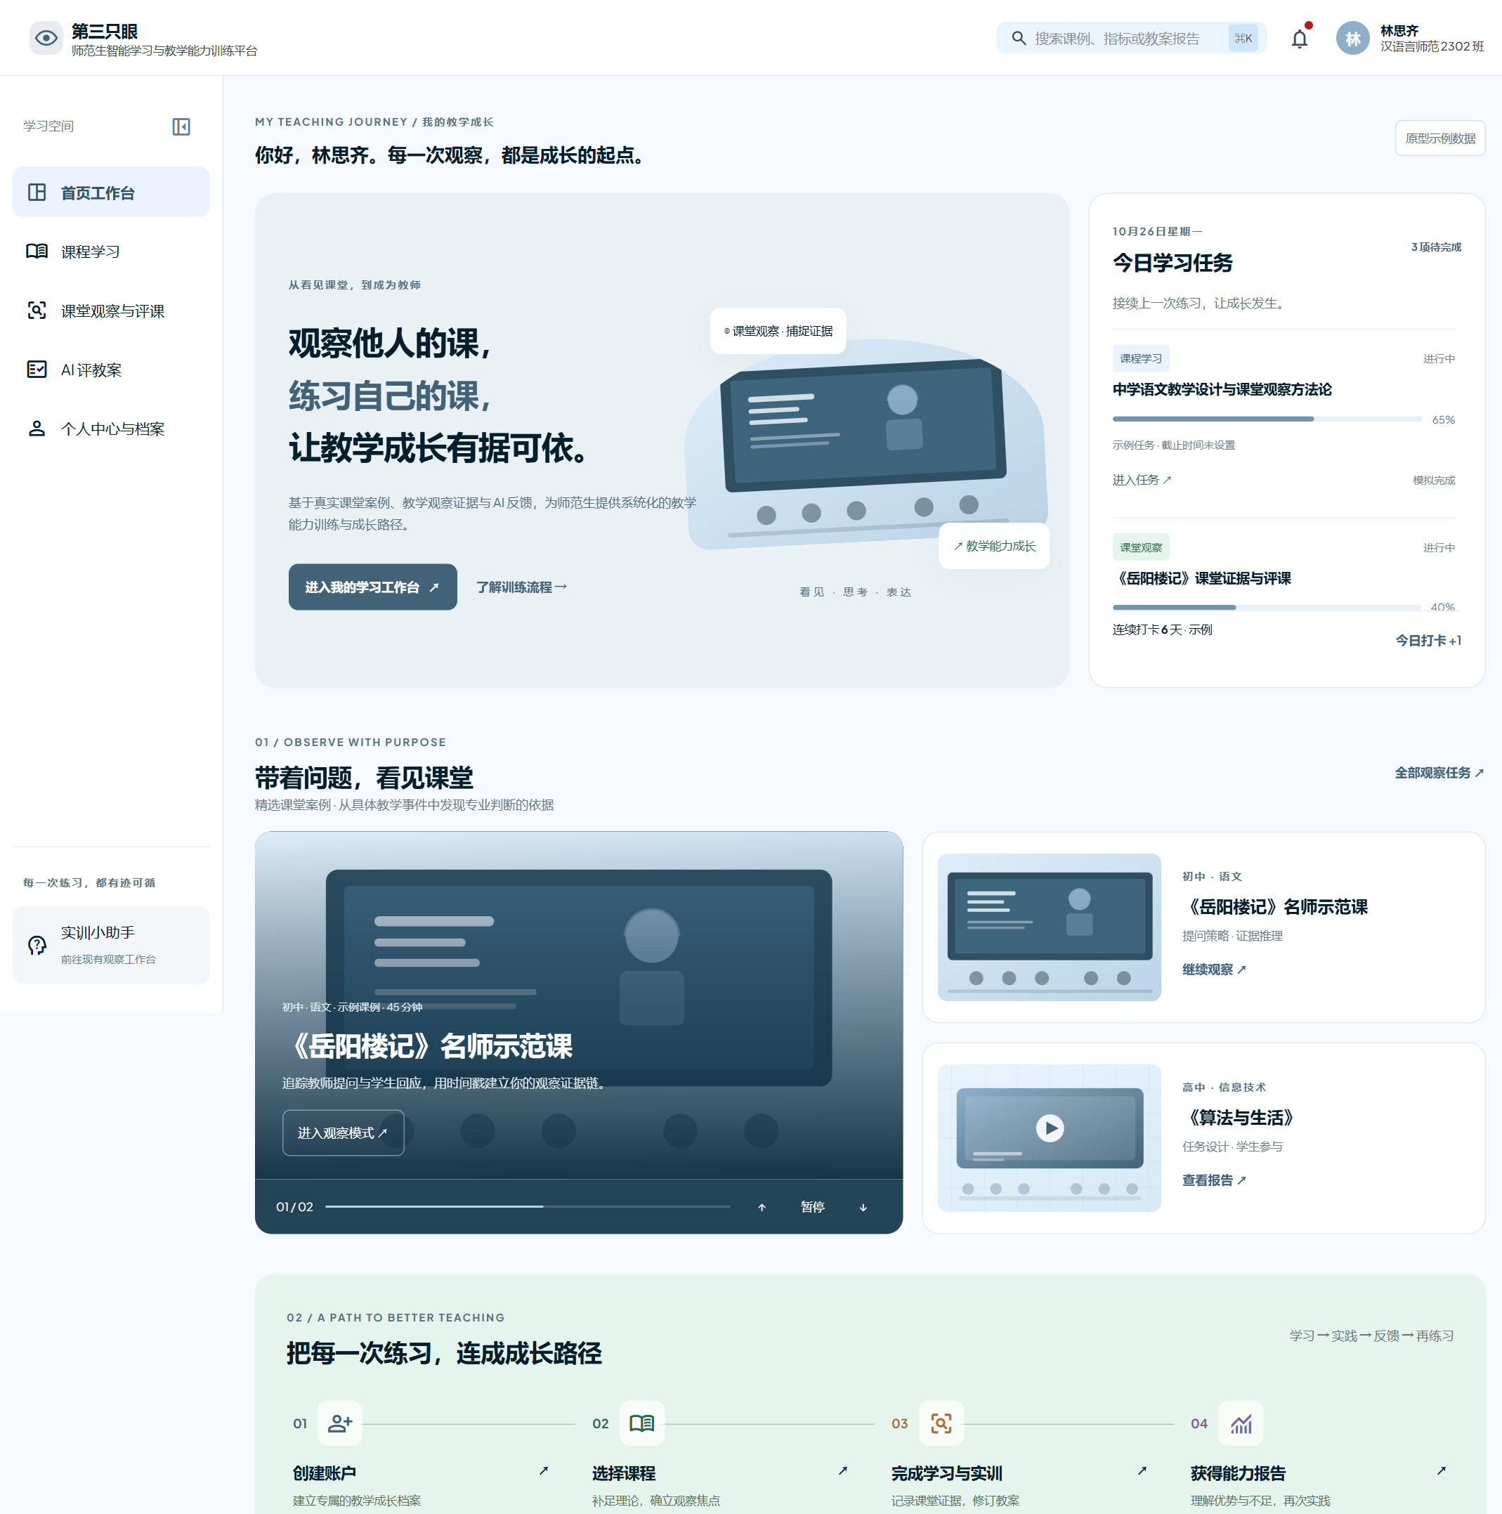
图 2 P-03 首页学习工作台（每日打卡 + 课堂案例轮播）（上） 〔接下图〕
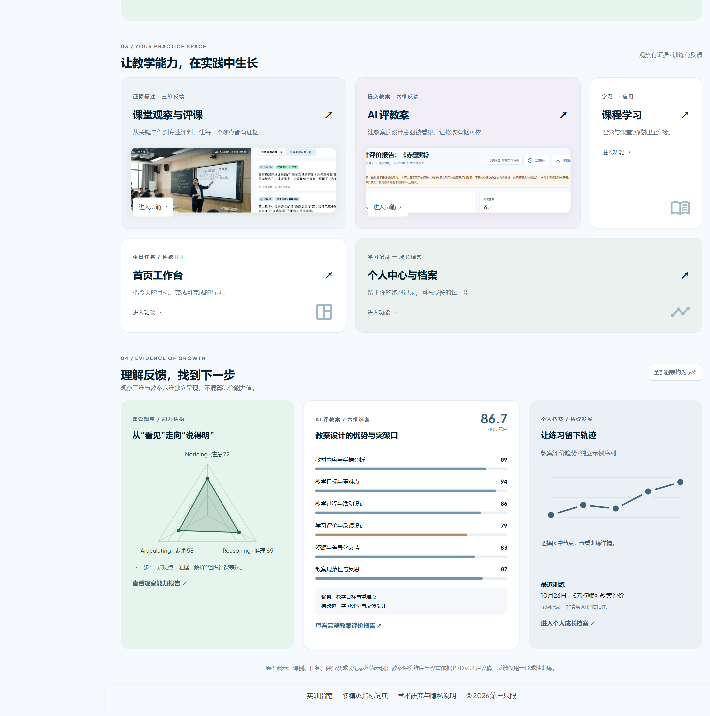
图 2 P-03 首页学习工作台（每日打卡 + 课堂案例轮播）（下）
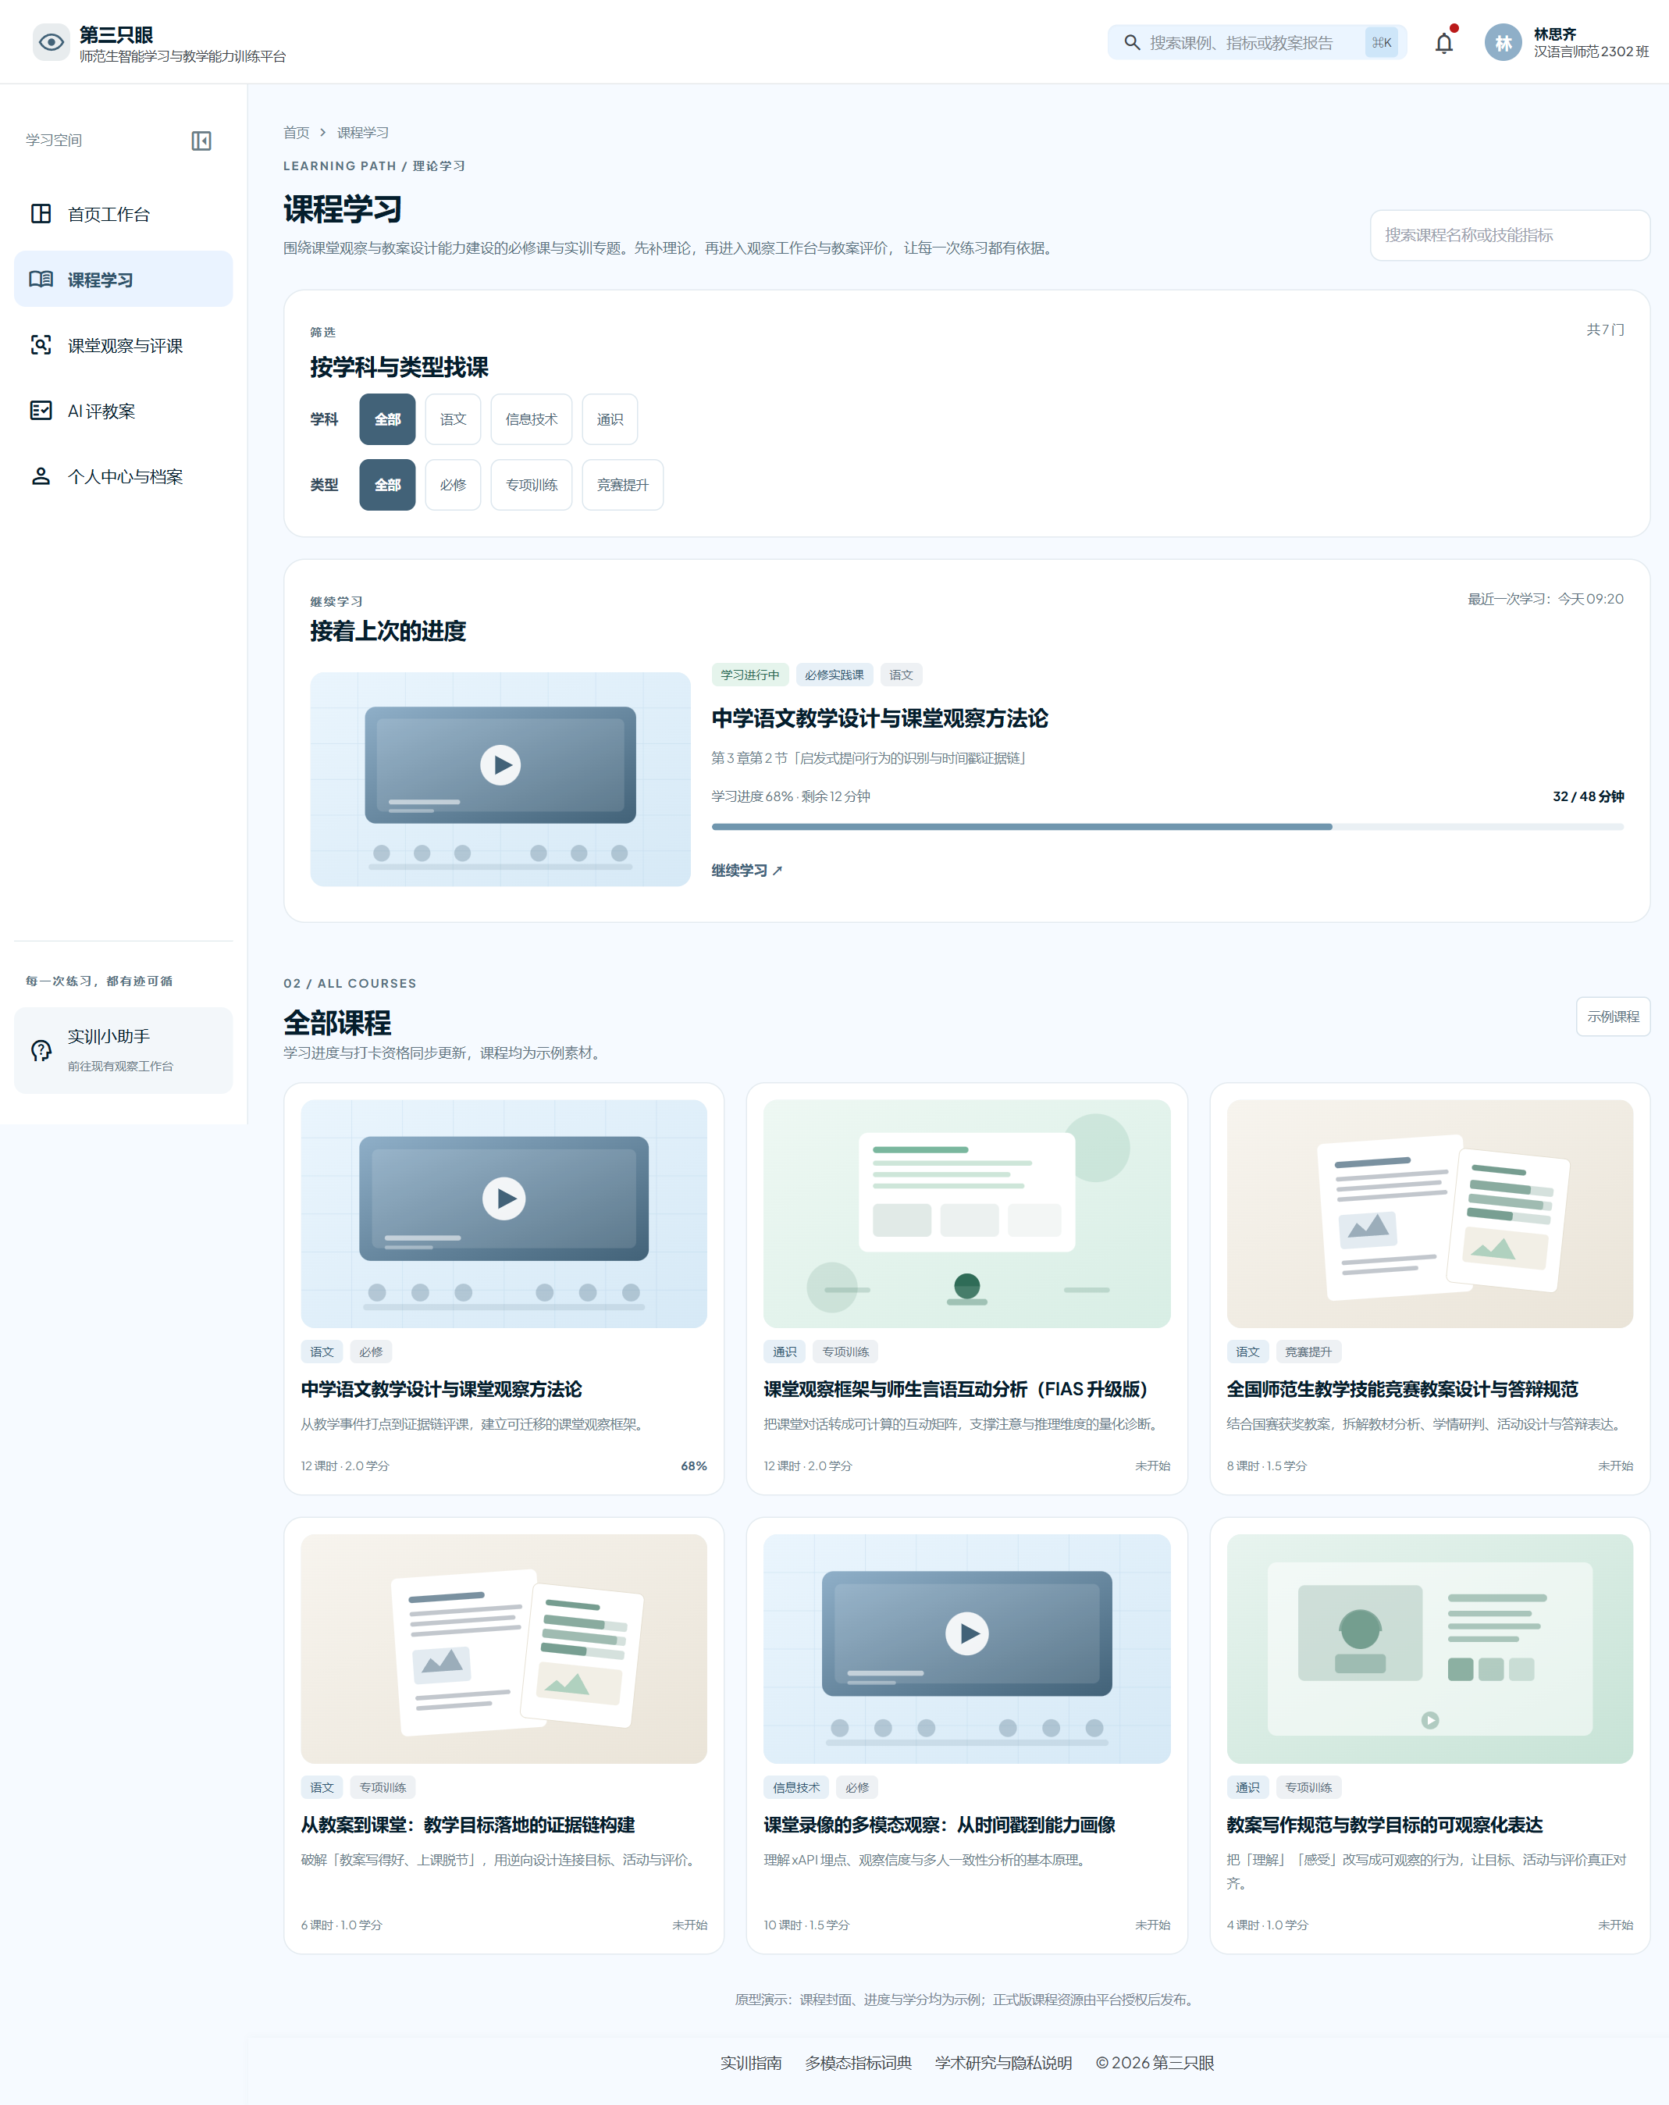
图 3 P-04 课程学习 · 课程列表
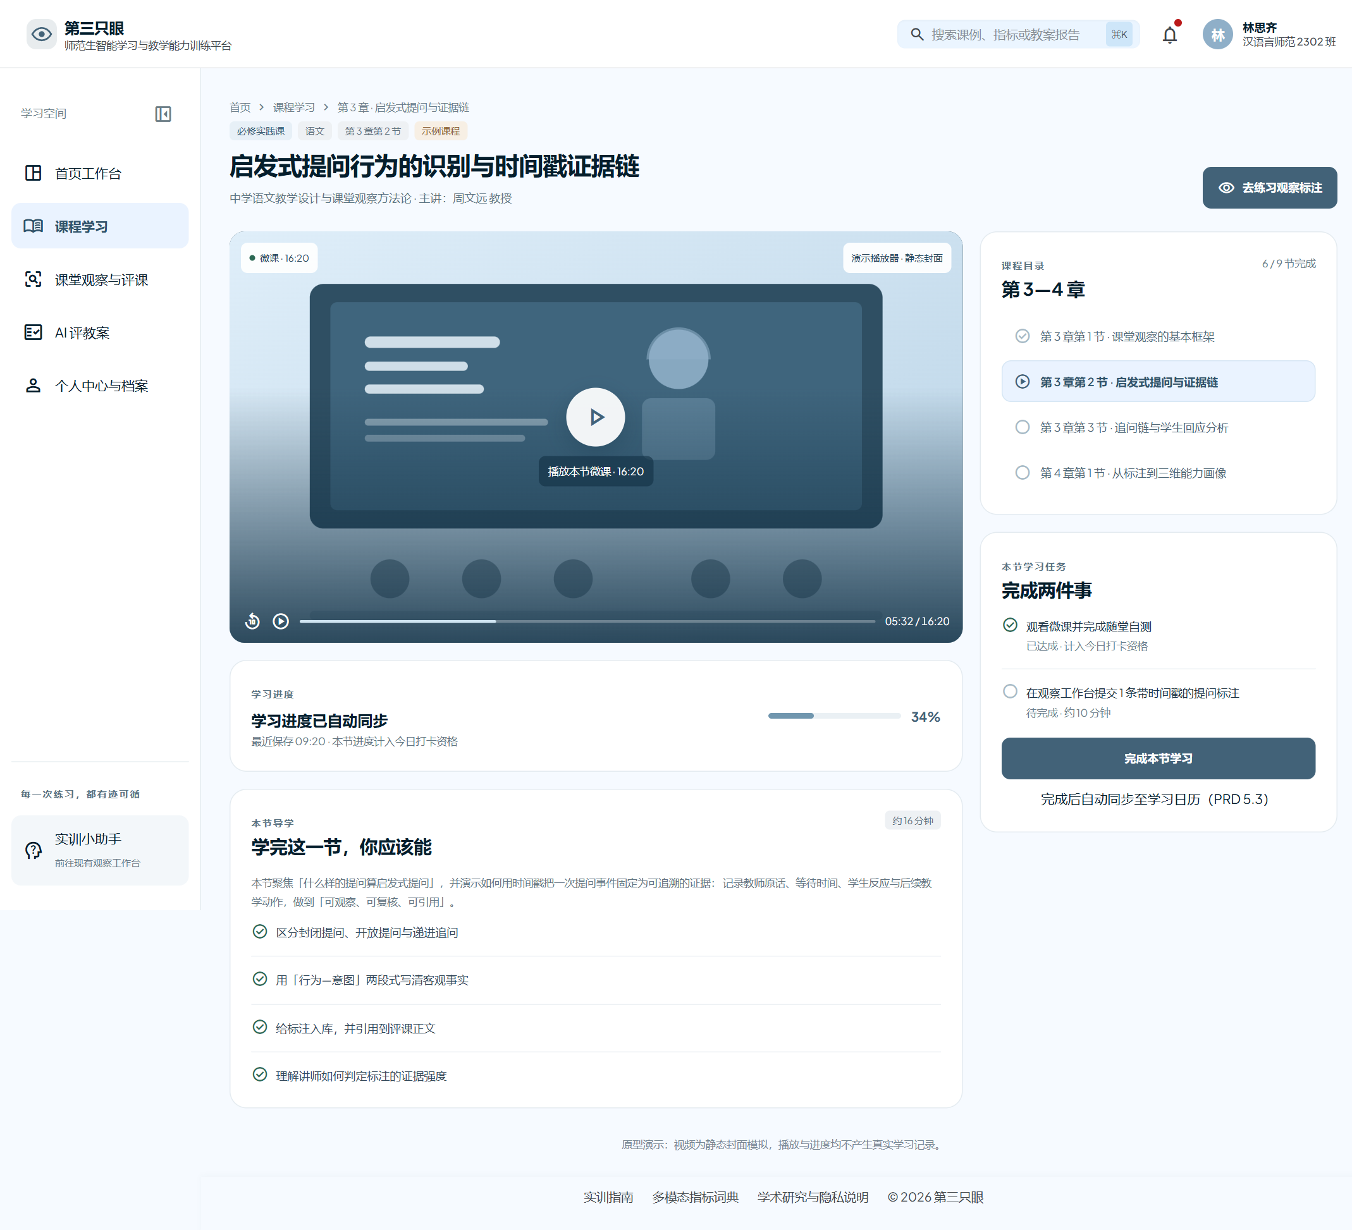
图 4 P-05 / P-06 课程学习页
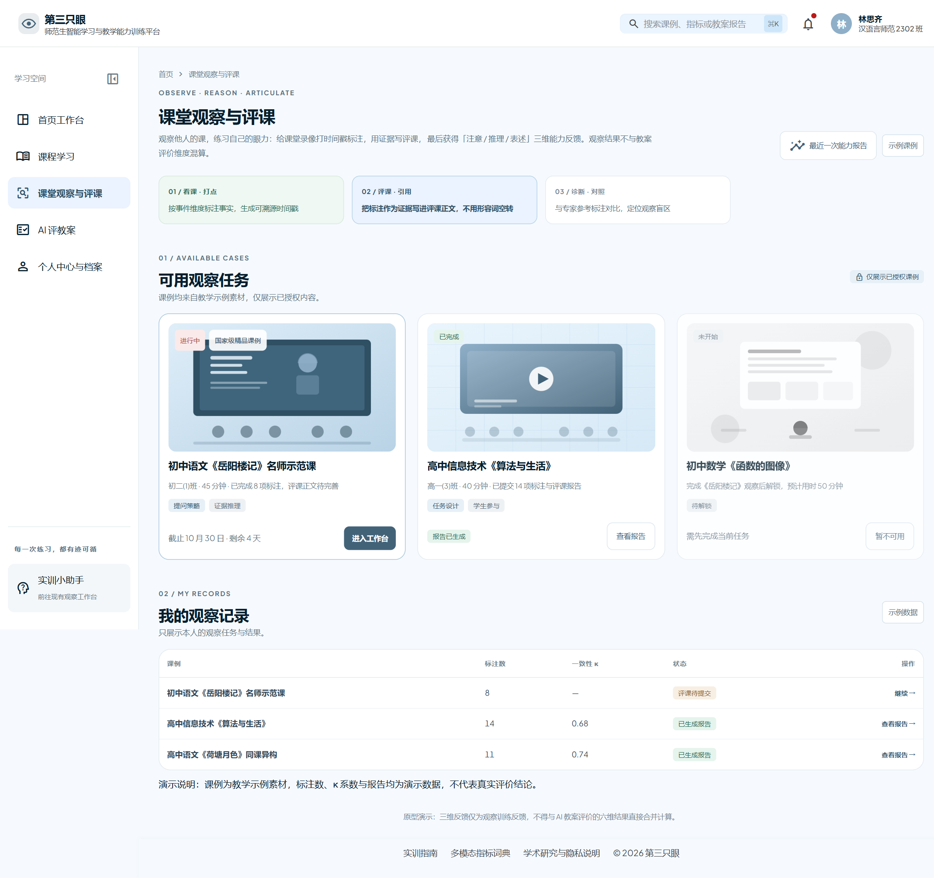
图 5 P-07 课堂观察与评课 · 任务列表
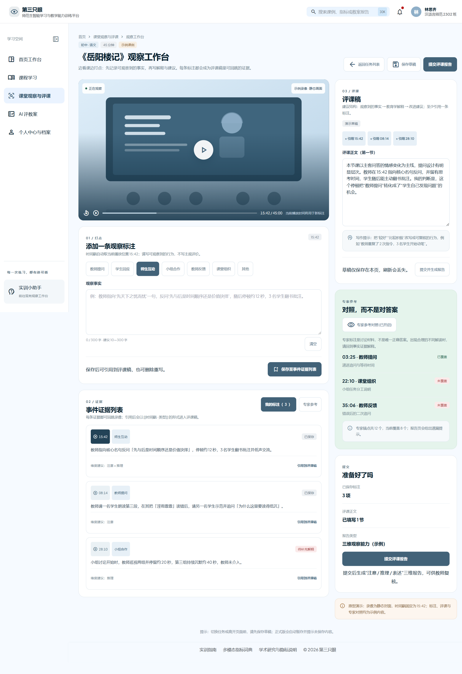
图 6 P-08 课堂观察工作台（时间戳标注 + 证据评课）
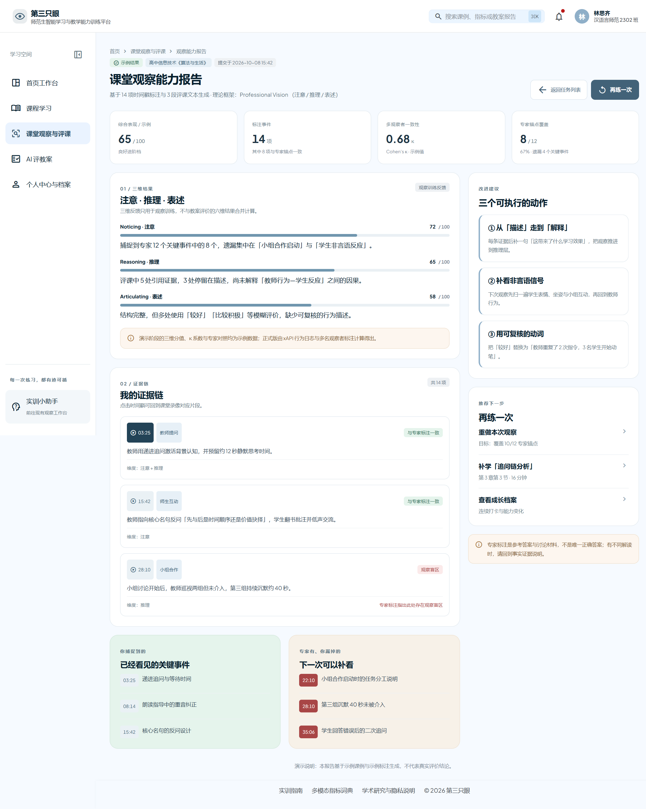
图 7 P-09 观察能力报告（注意 / 推理 / 表述三维）
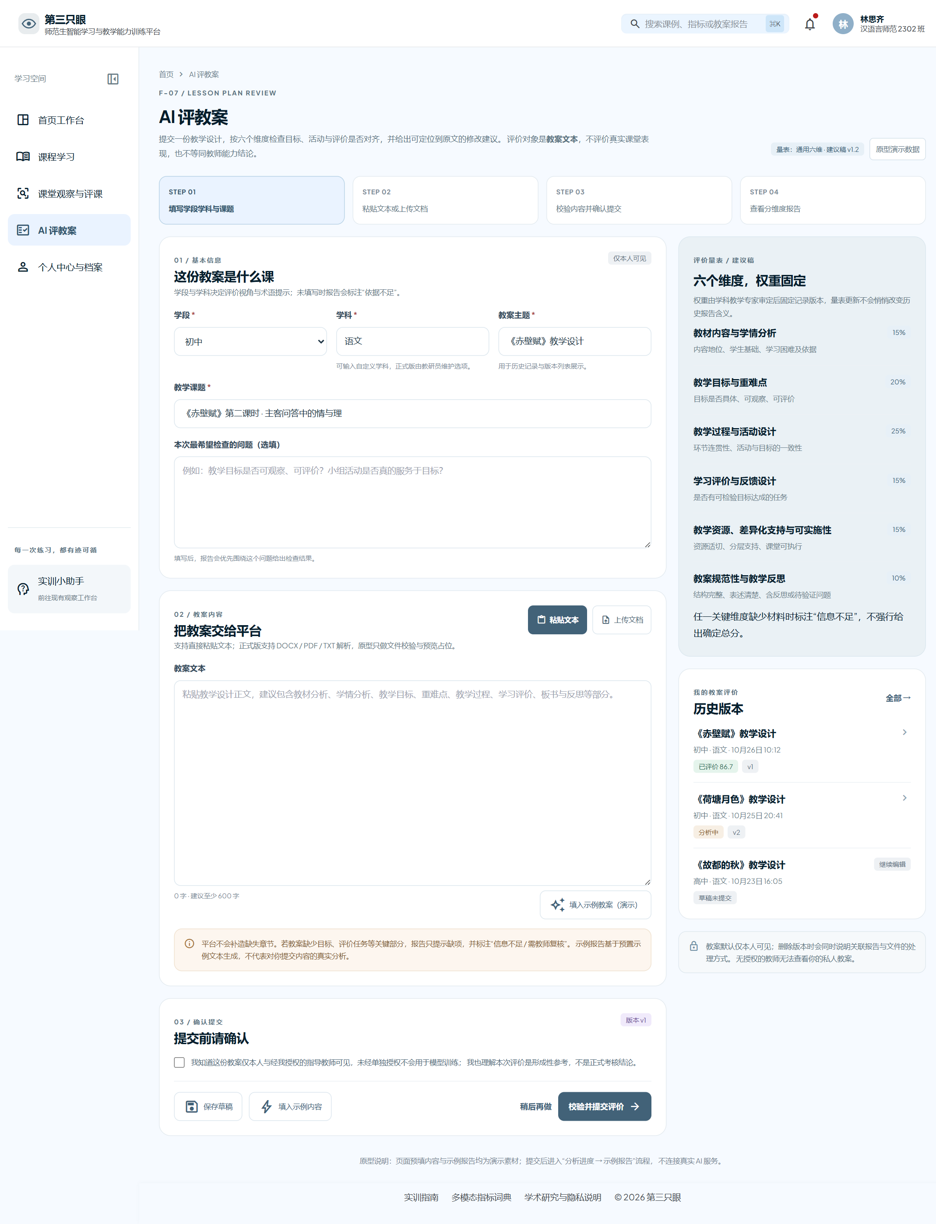
图 8 P-10 / P-11 AI 评教案 · 新建评价
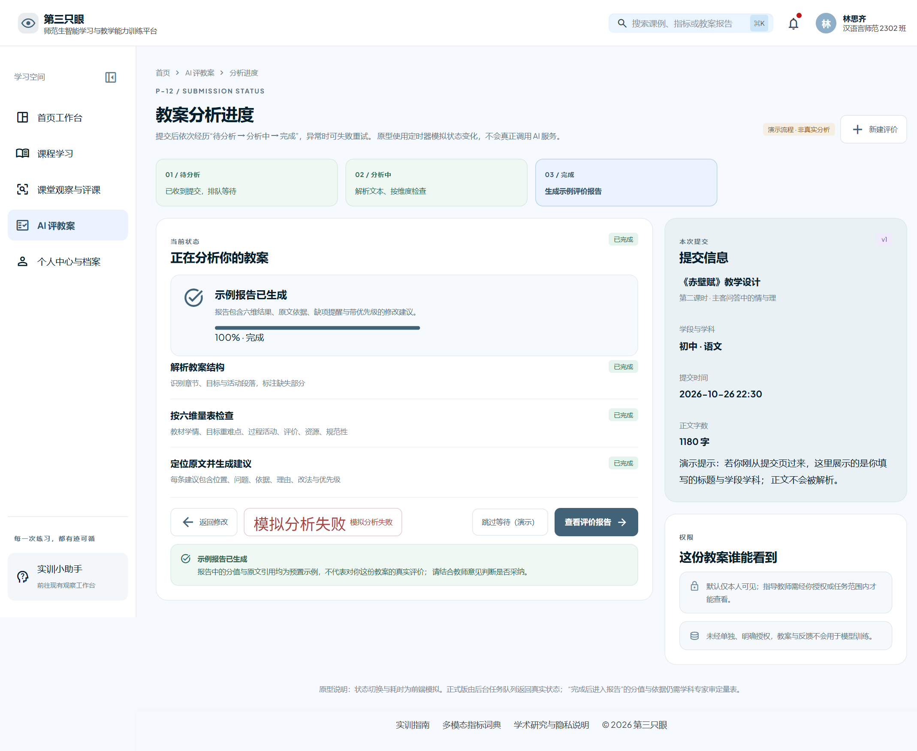
图 9 P-12 教案分析进度
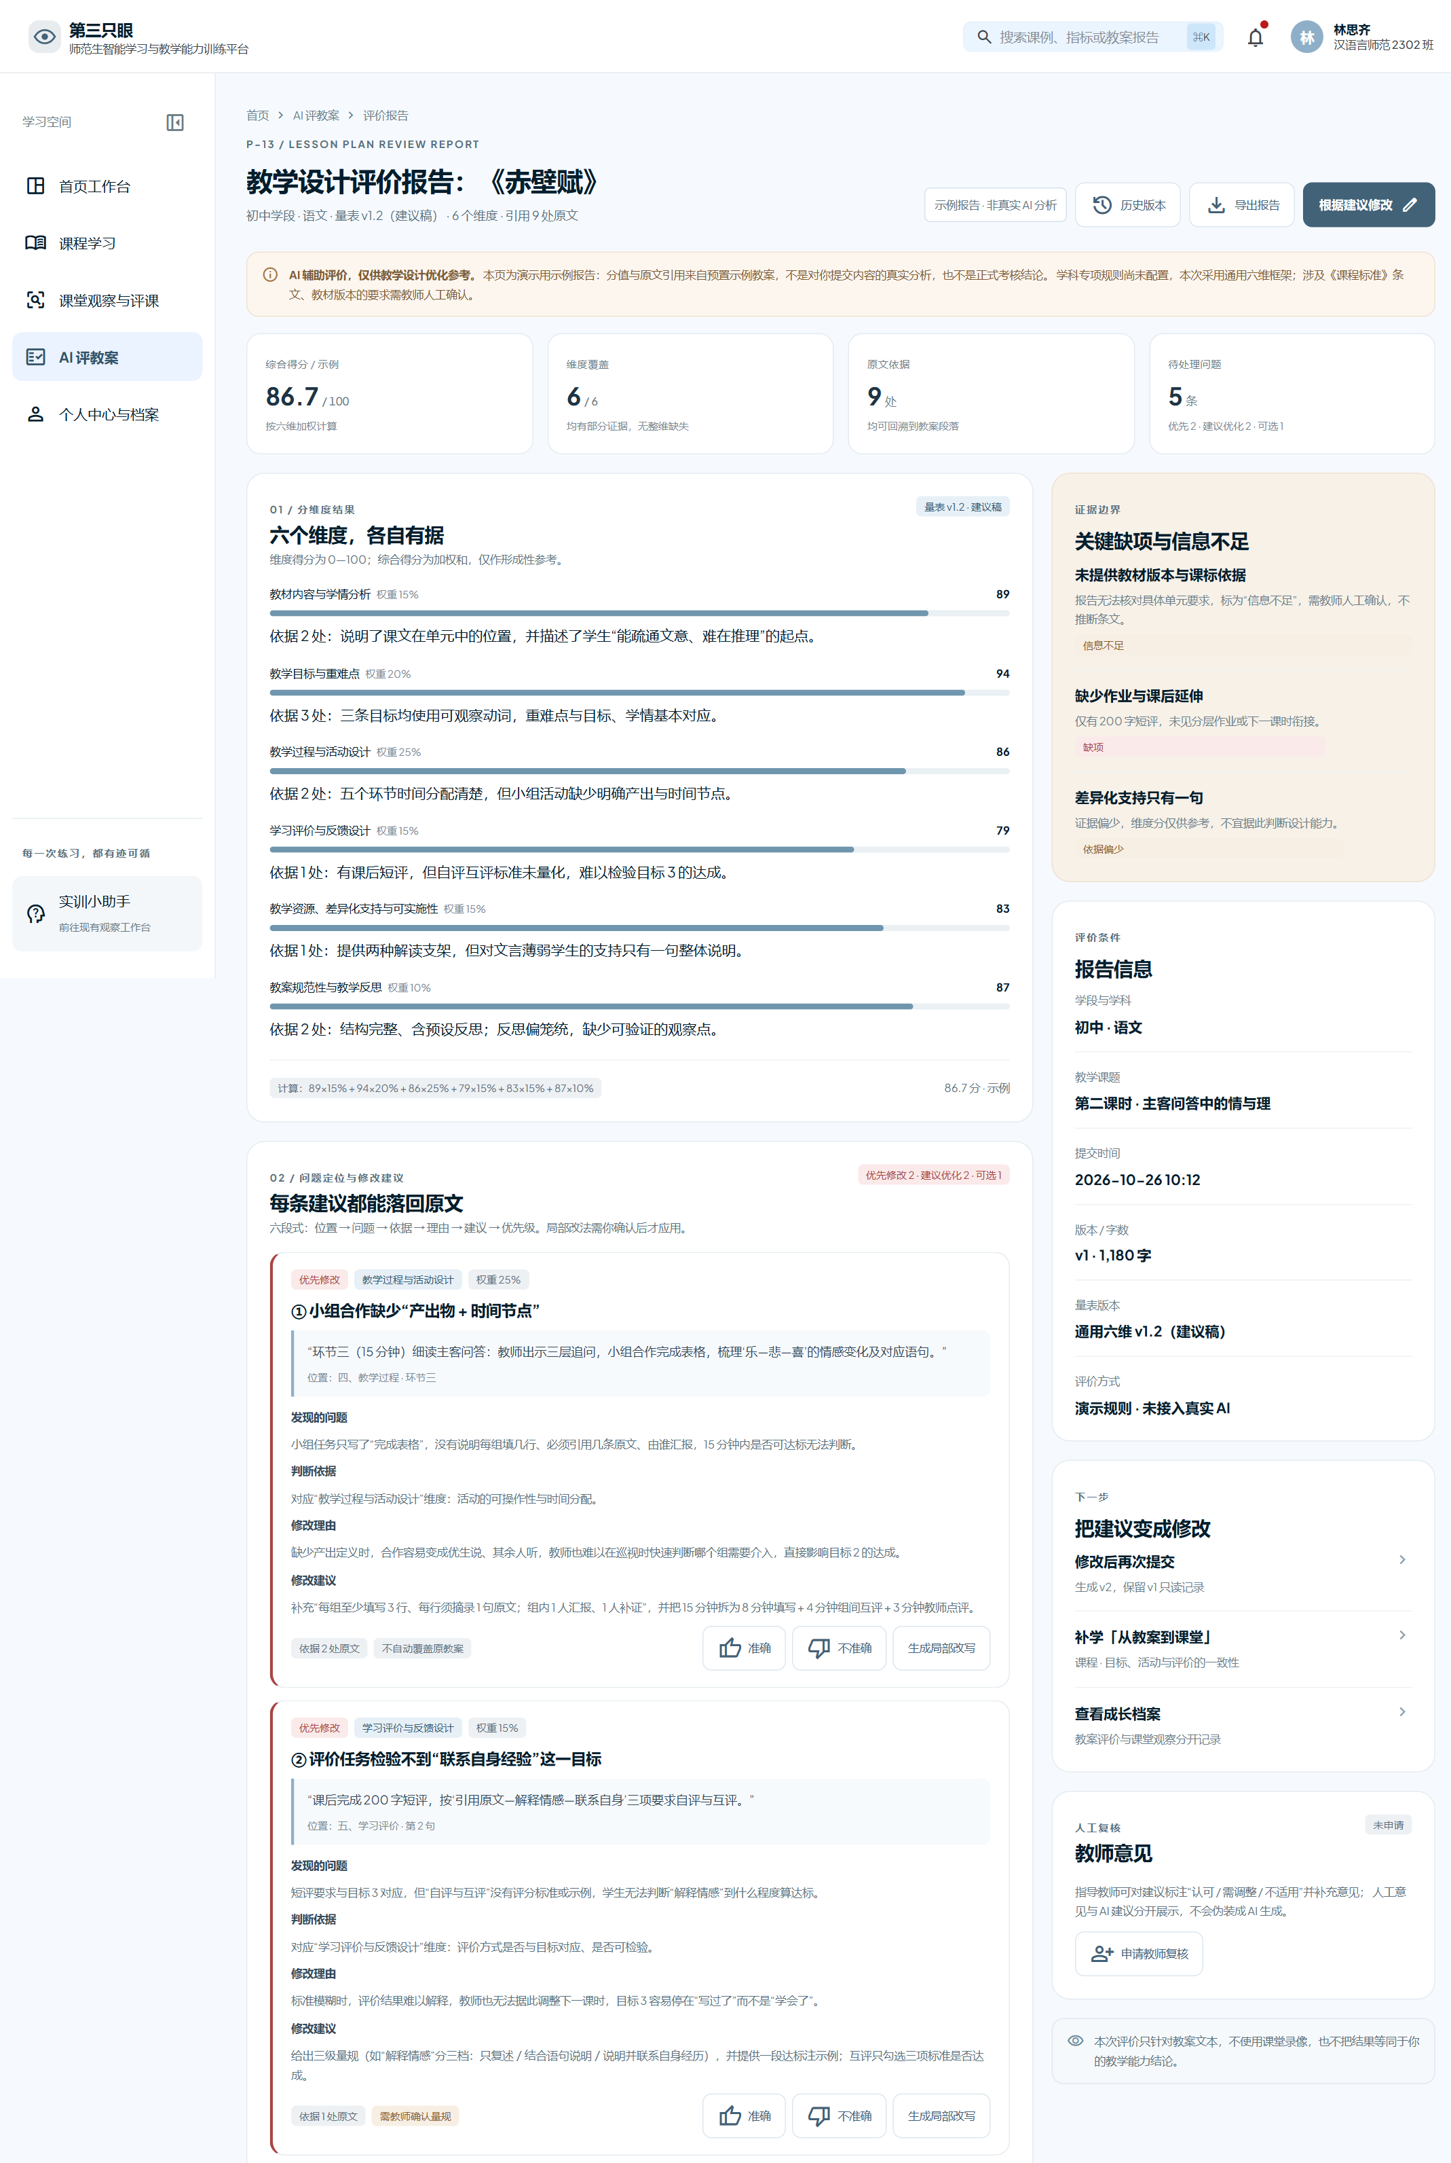
图 10 P-13 教案评价报告（六维量表，示例总分 86.7）（上） 〔接下图〕
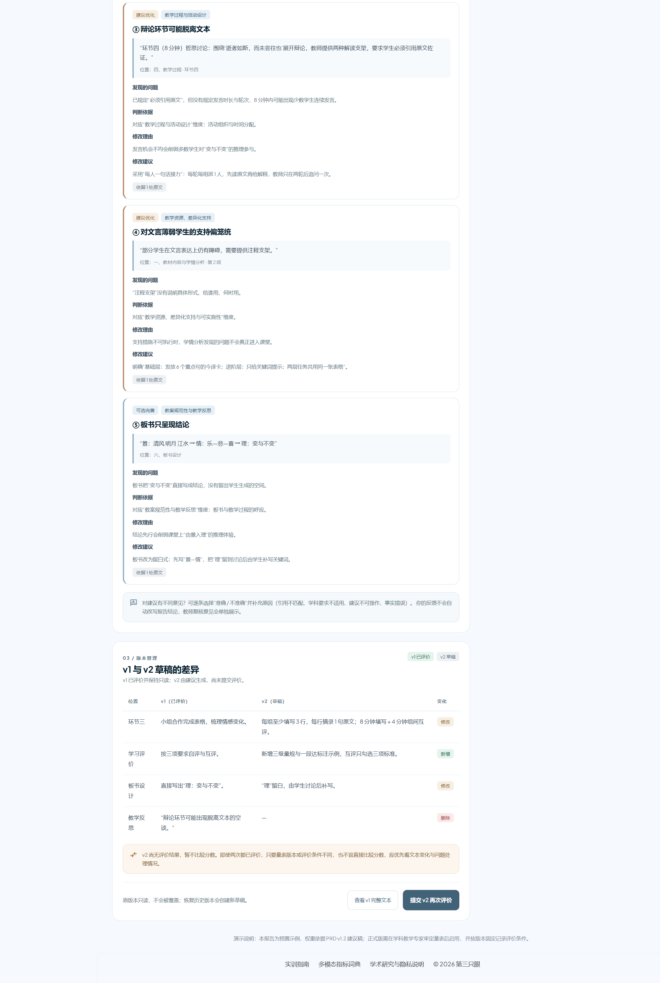
图 10 P-13 教案评价报告（六维量表，示例总分 86.7）（下）
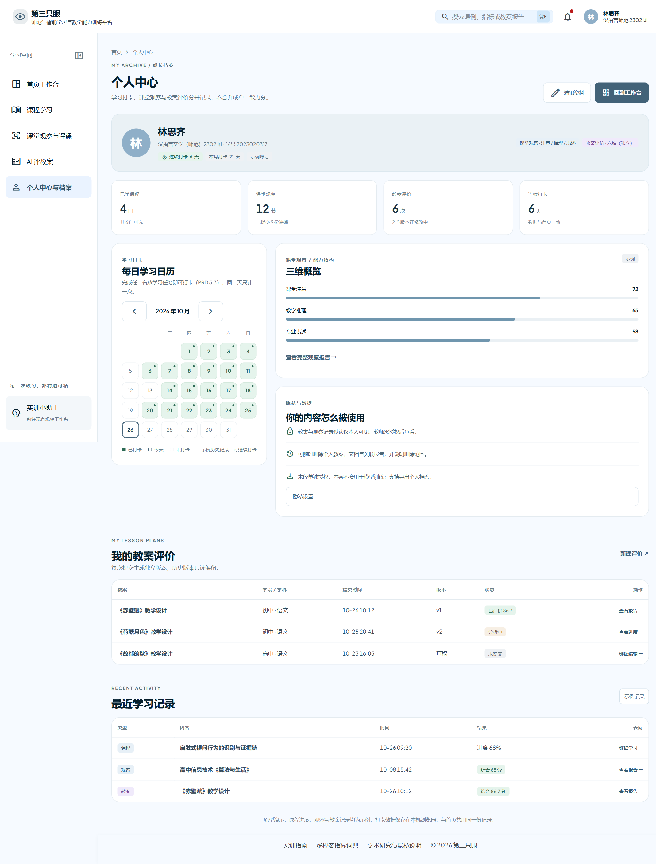
图 11 P-14 个人中心与档案
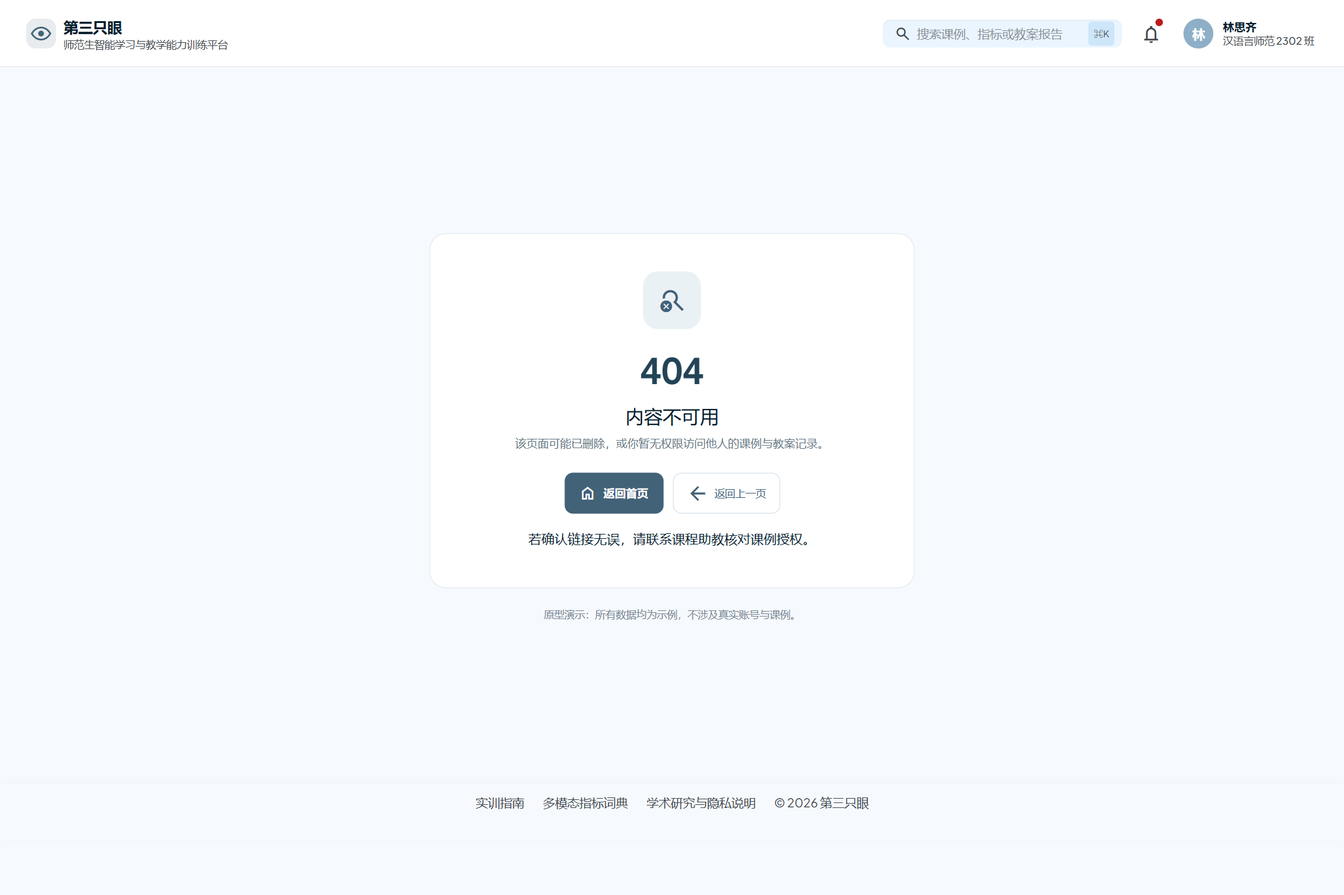
图 12 P-15 异常态：页面不可用 / 无权限
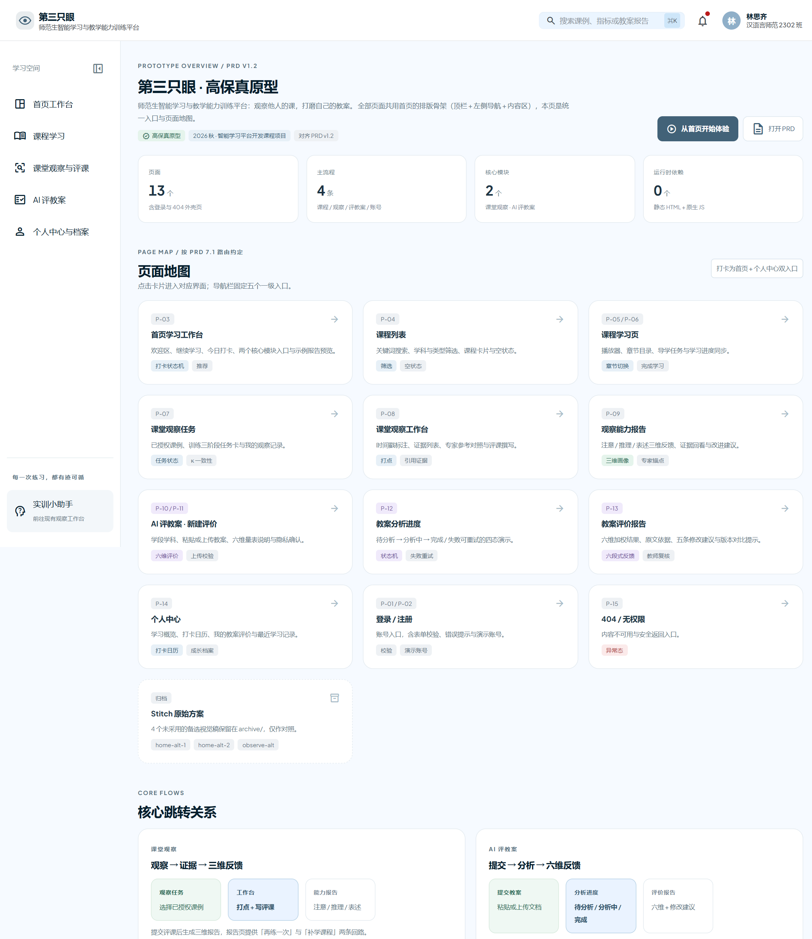
图 13 附 原型总览（页面地图、设计令牌与结构说明）（上） 〔接下图〕
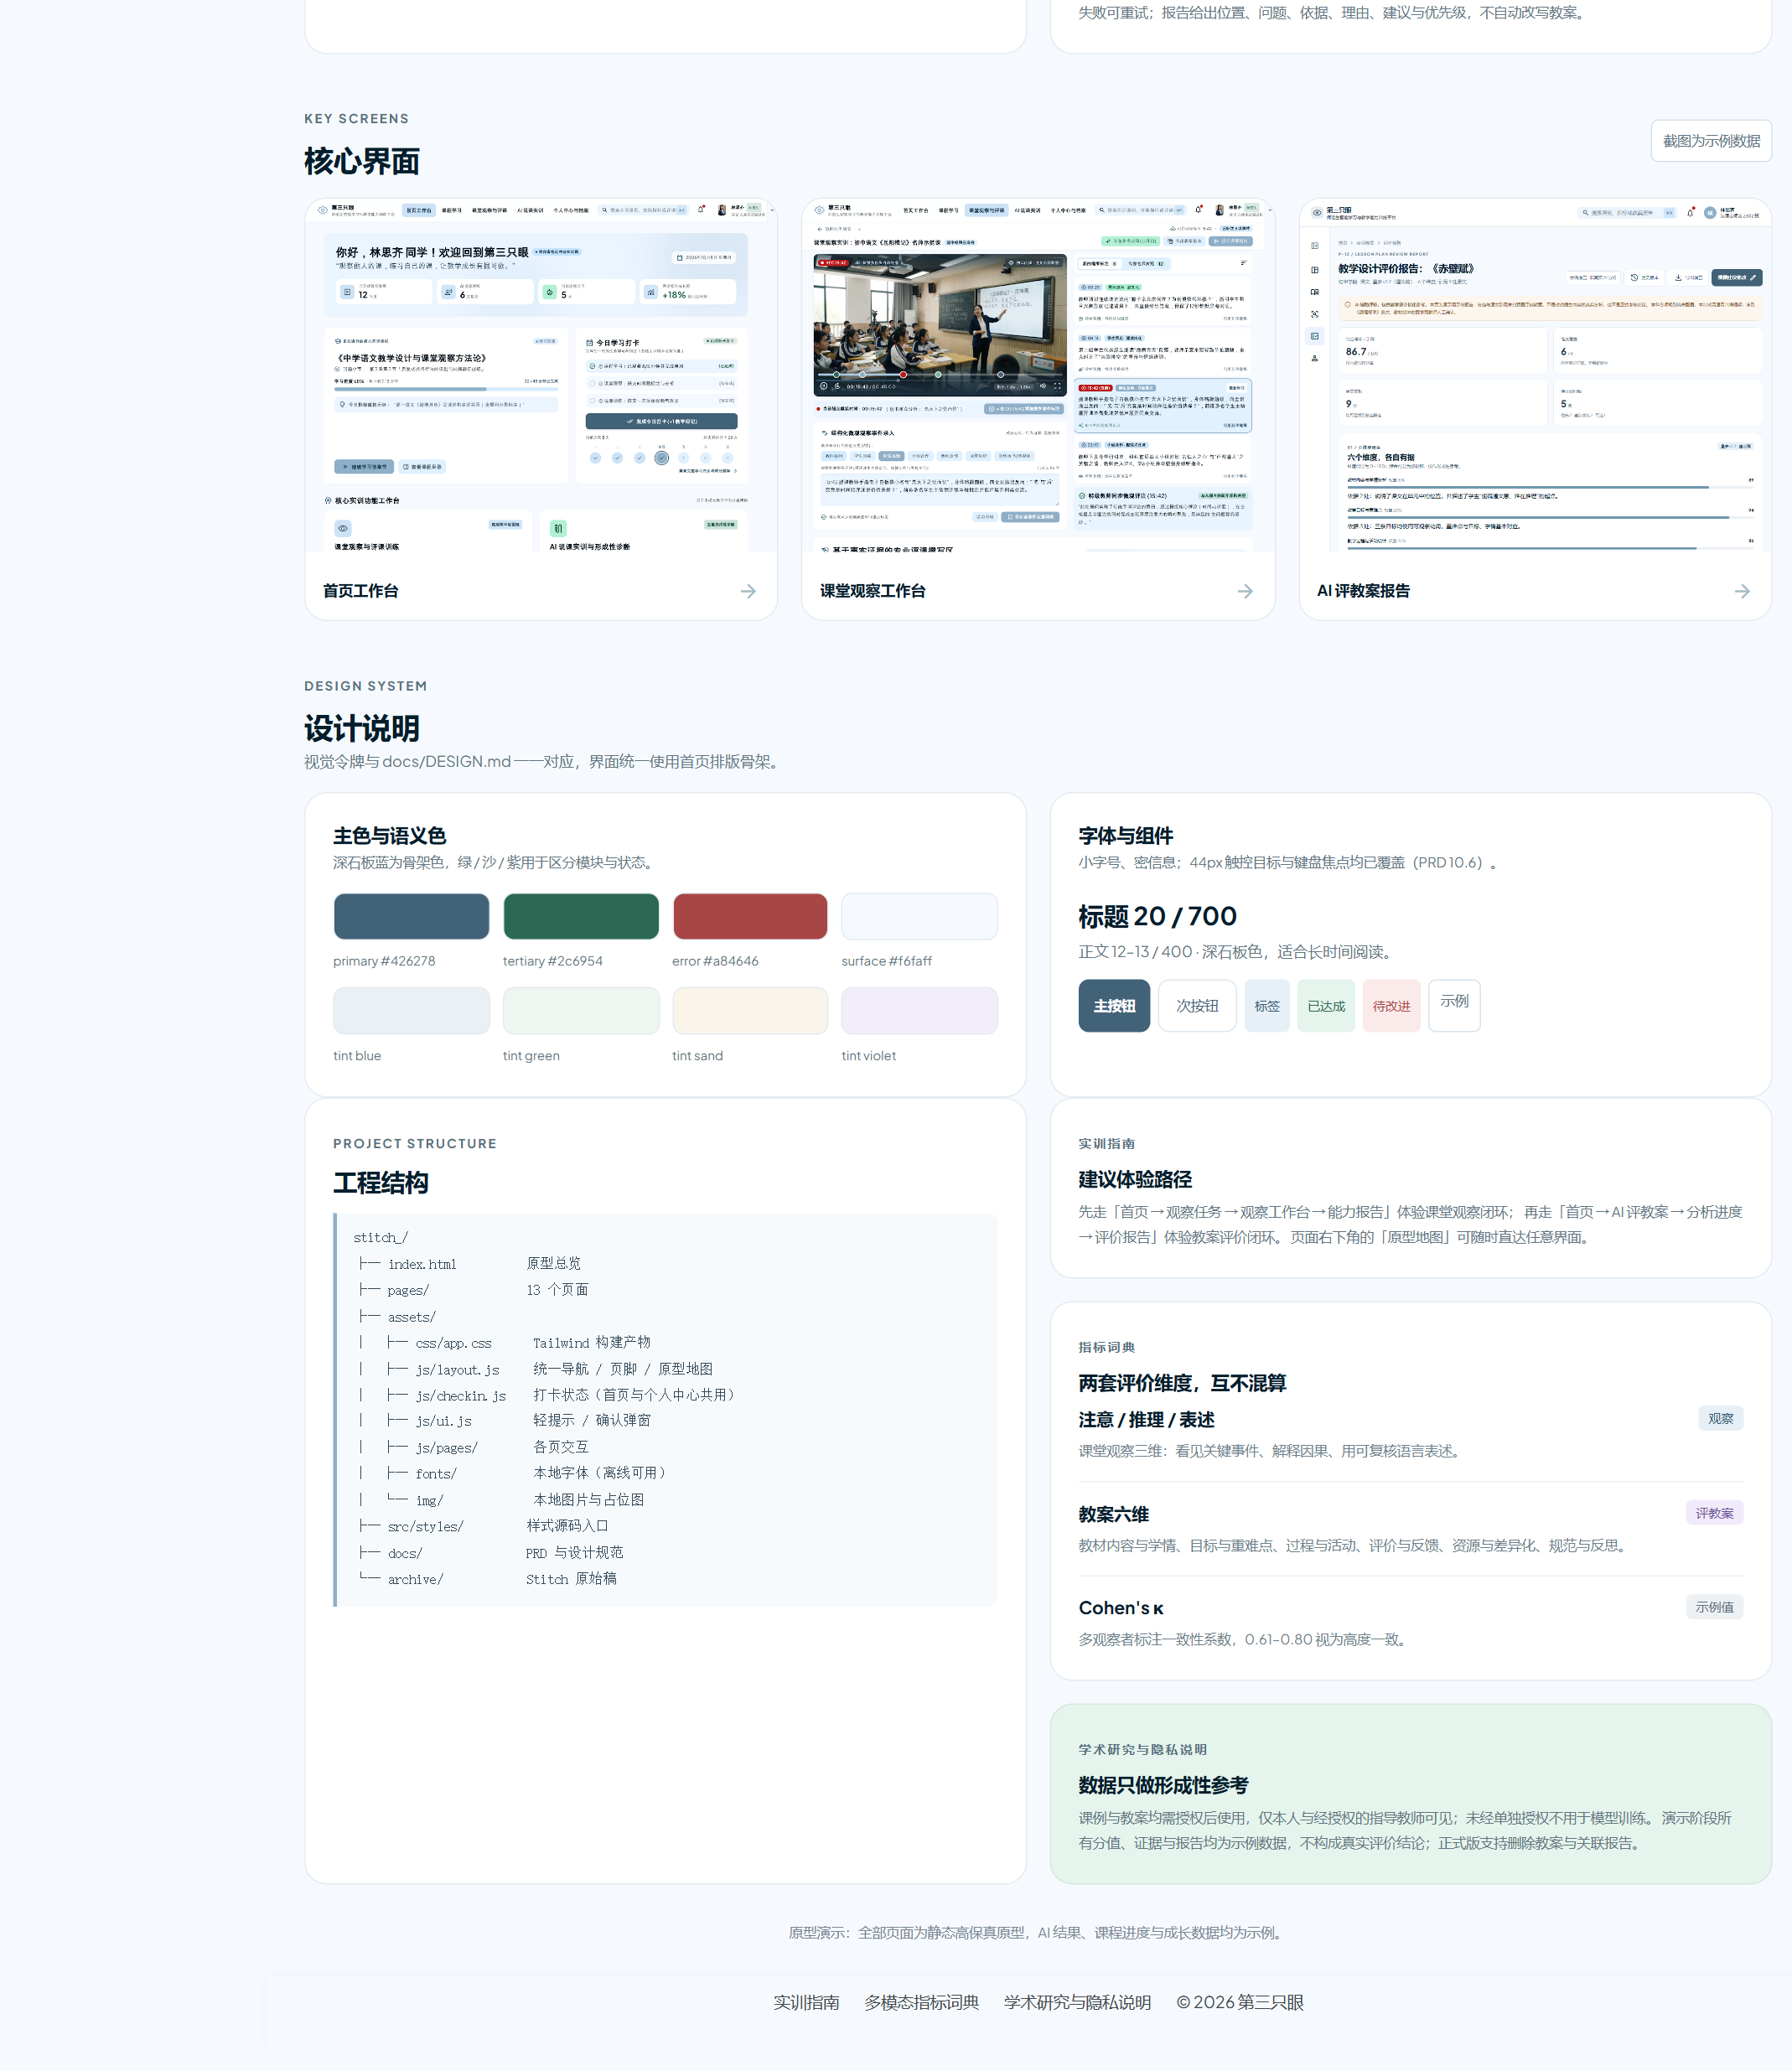
图 13 附 原型总览（页面地图、设计令牌与结构说明）（下）

附：补充说明
13 个页面共用同一套版式：顶部是 72 px 高的工具栏，左侧是固定导航，右侧是内容区；导航和页脚由 layout.js 统一生成，每个页面只写自己的内容，所以风格统一、改一处就全站生效。
打卡记录和教案提交信息存在浏览器本地，刷新或换页面后状态还在，不需要连服务器。页面动效沿用首页的淡入上浮与数字累加，系统开启「减少动态效果」时会自动关闭，不影响阅读。
已在 1440 / 800 / 390 px 三种宽度下实测，没有出现横向滚动；登录、提交教案、查看分析进度到生成报告这几步都能完整走通。

